Diagrama de Clases y Especificación de Dominio — KalliCode Platform
Arquitectura Oficial Unificada: Dominio Orientado a Objetos (DDD) — Fusión E1 (CodeMapping) + E2 (Fábrica de Software)
Integrantes: Ivan Henriquez, Anderson Gonzalez, Mario Garcia, Francisco Salinas
Stack de Implementación: Python 3.12 (Pydantic v2, SQLAlchemy 2.0 Async, uv workspace)

1. Estructura de Paquetes y Capas de Dominio
Capa / Paquete | Propósito Arquitectónico | Clases Principales | Patrones Aplicados
Domain :: Core (E2) | Ciclo de vida del software, orquestación de jobs, máquina de estados finitos, especificaciones inmutables y compuertas de control humano. | Tenant, Job, EstadoJob, JobTransition, Spec, Gate, TransitionService | State Pattern, Domain Events, Service Layer, Aggregate Root.
Domain :: CodeMapping (E1) | Análisis estático de código, árbol sintáctico (AST), consolidación técnica modular y ontología de negocio. | Repository, RepoSnapshot, SourceFile, Symbol, Definition, Concept, KnowledgeGraph, CurationQueueItem | Composite, Entity, Repository Pattern, Knowledge Graph.
Domain :: LLM & Infraestructura | Catálogo canónico de prompts, auditoría de pasos computacionales, cliente resiliente y persistencia vectorial. | PromptTemplate, LLMStep, Tier, LLMClient, VectorEmbedding | Strategy, Registry, Circuit Breaker, Value Object.

2. Especificación Detallada de Clases y Métodos
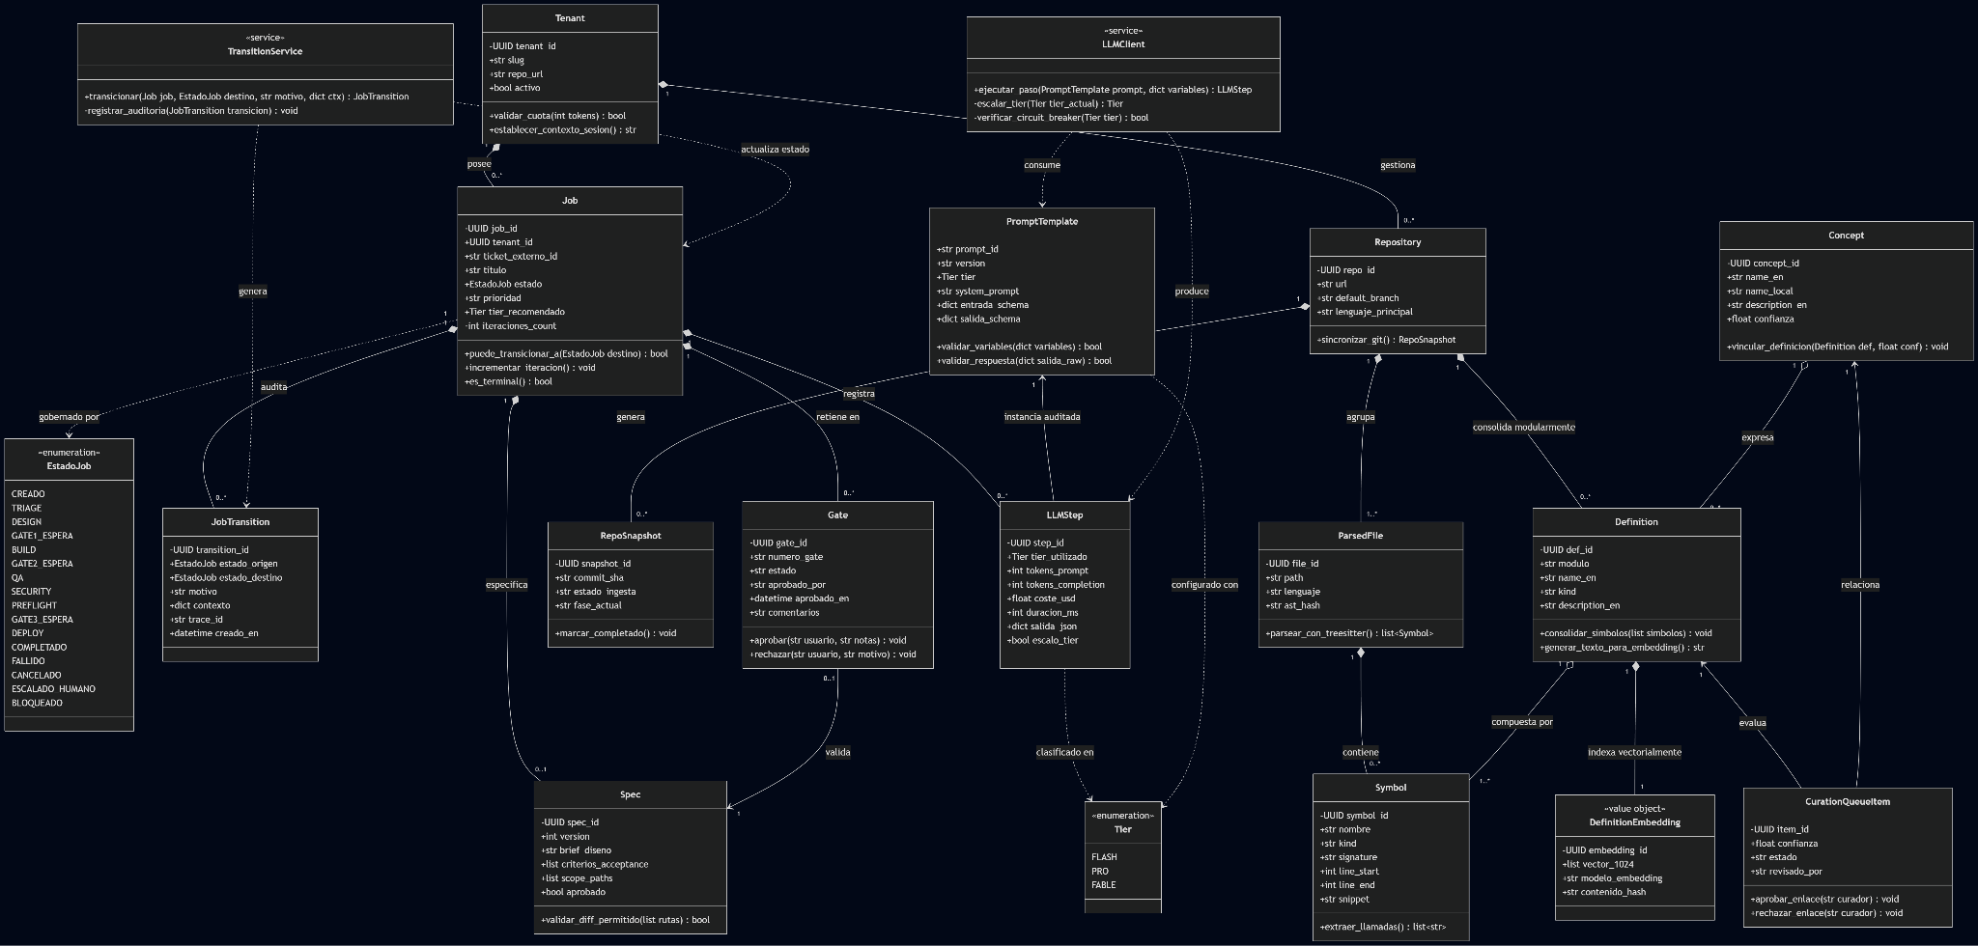

2.1. Dominio Fábrica de Producción (Core / E2)
Clase: Tenant
Miembro | Tipo / Firma | Visibilidad | Descripción Técnica
tenant_id | UUID | - (privado) | Identificador único global del cliente.
slug | str | + (público) | Identificador alfanumérico amigable de la organización.
repo_url | str | + (público) | URL del repositorio Git activo del cliente.
activo | bool | + (público) | Estado operativo de la suscripción.
validar_cuota(tokens: int) | bool | + (público) | Verifica si el tenant dispone de presupuesto de tokens activo.
establecer_contexto_sesion() | str | + (público) | Genera el comando de aislamiento RLS SET LOCAL app.tenant_id.
Clase: Job (Aggregate Root del Pipeline)
Miembro | Tipo / Firma | Visibilidad | Descripción Técnica
job_id | UUID | - (privado) | Identificador único del job de producción.
tenant_id | UUID | + (público) | Tenant propietario para aislamiento multi-tenant.
ticket_externo_id | str | + (público) | Código del requerimiento en Jira, Linear o GitHub Issues.
titulo | str | + (público) | Descripción resumida del requerimiento.
estado | EstadoJob | + (público) | Estado actual dentro de la máquina de 16 estados canónicos.
prioridad | str | + (público) | Prioridad asignada durante Triage (P1, P2, P3, P4).
tier_recomendado | Tier | + (público) | Tier sugerido por complejidad (flash, pro, fable).
iteraciones_count | int | - (privado) | Contador para prevención de ciclos infinitos en el pipeline.
puede_transicionar_a(destino: EstadoJob) | bool | + (público) | Valida si la transición solicitada cumple con la matriz canónica.
incrementar_iteracion() | void | + (público) | Incrementa el contador y valida contra el umbral máximo de reintentos.
es_terminal() | bool | + (público) | Indica si el estado es final (completado, fallido, cancelado).
Clase: Spec (Especificación Técnica Inmutable)
Miembro | Tipo / Firma | Visibilidad | Descripción Técnica
spec_id | UUID | - (privado) | Identificador único de la especificación técnica.
version | int | + (público) | Versión incremental de la especificación para el job.
brief_diseno | str | + (público) | Resumen consolidado en inglés con requerimientos duros.
criterios_acceptance | list[dict] | + (público) | Criterios de aceptación formalizados en Given/When/Then.
scope_paths | list[str] | + (público) | Frontera dura: lista inmutable de archivos permitidos para modificar.
aprobado | bool | + (público) | Indica si la especificación fue firmada en Gate 1.
validar_diff_permitido(rutas_modificadas: list[str]) | bool | + (público) | Verifica que el diff de Build no toque archivos fuera de scope_paths.
Clase: Gate (Compuerta de Control Humano)
Miembro | Tipo / Firma | Visibilidad | Descripción Técnica
gate_id | UUID | - (privado) | Identificador del punto de control.
numero_gate | str | + (público) | Tipo de compuerta: gate1 (spec), gate2 (PR), gate3 (deploy).
estado | str | + (público) | Estado: espera, aprobado, rechazado.
aprobado_por | str | + (público) | Identificador del revisor humano autenticado.
aprobado_en | datetime | + (público) | Timestamp de la firma de autorización.
comentarios | str | + (público) | Observaciones técnicas del revisor.
aprobar(usuario: str, notas: str) | void | + (público) | Registra la firma humana y desbloquea el avance del job.
rechazar(usuario: str, motivo: str) | void | + (público) | Rechaza el artefacto y devuelve el job a la etapa previa.
Clase de Servicio: TransitionService
Miembro | Tipo / Firma | Visibilidad | Descripción Técnica
transicionar(job: Job, destino: EstadoJob, motivo: str, ctx: dict) | JobTransition | + (público) | Ejecuta la transición bajo bloqueo transaccional SELECT FOR UPDATE.
registrar_auditoria(transicion: JobTransition) | void | - (privado) | Persiste la evidencia probatoria append-only con trace_id.

2.2. Dominio CodeMapping (Semántica de Código / E1)
Clase: Repository
Miembro | Tipo / Firma | Visibilidad | Descripción Técnica
repo_id | UUID | - (privado) | Identificador único del repositorio.
url | str | + (público) | URL de clonación remota (HTTPS o SSH).
default_branch | str | + (público) | Rama principal monitoreada.
lenguaje_principal | str | + (público) | Lenguaje predominante detectado en el escaneo.
sincronizar_git() | RepoSnapshot | + (público) | Realiza git fetch/reset y devuelve la instantánea del commit HEAD.
Clase: ParsedFile
Miembro | Tipo / Firma | Visibilidad | Descripción Técnica
file_id | UUID | - (privado) | Identificador único del archivo analizado.
path | str | + (público) | Ruta relativa normalizada en formato POSIX.
lenguaje | str | + (público) | Lenguaje detectado (python, typescript, sql, etc.).
ast_hash | str | + (público) | Hash SHA-256 del contenido parseado para detección incremental.
parsear_con_treesitter() | list[Symbol] | + (público) | Invoca la gramática Tree-Sitter correspondiente y extrae los símbolos.
Clase: Symbol
Miembro | Tipo / Firma | Visibilidad | Descripción Técnica
symbol_id | UUID | - (privado) | UUIDv5 determinista derivado de (tenant_id + signature).
nombre | str | + (público) | Nombre de la función, clase o método.
kind | str | + (público) | Categoría sintáctica (function, class, method, interface).
signature | str | + (público) | Firma completa normalizada con parámetros y retornos.
line_start | int | + (público) | Línea inicial en el archivo de origen (1-indexed).
line_end | int | + (público) | Línea final en el archivo de origen (1-indexed).
snippet | str | + (público) | Código fuente del símbolo para enriquecimiento semántico.
extraer_llamadas() | list[str] | + (público) | Analiza llamadas internas para generar dependencias CALLS.
Clase: Definition (Capa Intermedia de Consolidación)
Miembro | Tipo / Firma | Visibilidad | Descripción Técnica
def_id | UUID | - (privado) | Identificador único de la definición técnica.
modulo | str | + (público) | Módulo o paquete funcional del repositorio.
name_en | str | + (público) | Nombre técnico en inglés de la capacidad consolidada.
kind | str | + (público) | Clasificación funcional: domain, infra, glue, misc.
description_en | str | + (público) | Descripción técnica generada en la fase de enriquecimiento.
consolidar_simbolos(simbolos: list[Symbol]) | void | + (público) | Asocia los símbolos miembros que materializan esta definición.
generar_texto_para_embedding() | str | + (público) | Construye el payload textual normalizado para el modelo BGE-M3.
Clase: Concept (Capa Superior — Ontología de Negocio)
Miembro | Tipo / Firma | Visibilidad | Descripción Técnica
concept_id | UUID | - (privado) | Identificador único del concepto de negocio.
name_en | str | + (público) | Nombre ontológico en inglés (ej: Invoice, TripSettlement).
name_local | str | + (público) | Nombre en idioma del cliente (ej: Facturación, Liquidación).
description_en | str | + (público) | Definición formal de la regla o entidad del negocio.
confianza | float | + (público) | Certeza estadística asignada por el modelo (0.0 a 1.0).
vincular_definicion(def: Definition, conf: float) | void | + (público) | Genera enlace EXPRESSES o deriva a curación humana si conf < 0.75.
Clase: CurationQueueItem (Cola de Curación Humana)
Miembro | Tipo / Firma | Visibilidad | Descripción Técnica
item_id | UUID | - (privado) | Identificador del ítem en cola.
confianza | float | + (público) | Confianza algorítmica detectada inferior al umbral (0.75).
estado | str | + (público) | Estado: pendiente, aprobado, rechazado.
revisado_por | str | + (público) | Identificador del curador humano asignado.
aprobar_enlace(curador: str) | void | + (público) | Inserta la relación formal EXPRESSES en el grafo.
rechazar_enlace(curador: str) | void | + (público) | Descarta la hipótesis semántica errónea del modelo.

2.3. Dominio LLM, Inferencia y Persistencia Vectorial
Clase: PromptTemplate (Catálogo Canónico Inmutable)
Miembro | Tipo / Firma | Visibilidad | Descripción Técnica
prompt_id | str | + (público) | Identificador canónico (ej: triage.classify, design.digest).
version | str | + (público) | Versión semántica o hash inmutable de la plantilla.
tier | Tier | + (público) | Nivel computacional base (flash, pro, fable).
system_prompt | str | + (público) | Instrucción de sistema en inglés ejecutada por el modelo.
entrada_schema | dict | + (público) | Esquema de variables requeridas para el renderizado.
salida_schema | dict | + (público) | JSON Schema estricto (additionalProperties: False).
validar_variables(variables: dict) | bool | + (público) | Valida que el orquestador proporcione todas las entradas requeridas.
validar_respuesta(salida_raw: dict) | bool | + (público) | Verifica el payload de salida contra el JSON Schema estricto.
Clase: LLMStep (Auditoría Probatoria de Inferencia)
Miembro | Tipo / Firma | Visibilidad | Descripción Técnica
step_id | UUID | - (privado) | Identificador único del paso ejecutado.
tier_utilizado | Tier | + (público) | Tier efectivo donde resolvió la consulta (flash, pro, fable).
tokens_prompt | int | + (público) | Tokens de entrada facturados.
tokens_completion | int | + (público) | Tokens de salida generados.
coste_usd | float | + (público) | Cálculo del costo financiero del paso según tarifas de tier.
duracion_ms | int | + (público) | Latencia de respuesta del modelo en milisegundos.
salida_json | dict | + (público) | Respuesta validada devuelta por el modelo de lenguaje.
escalo_tier | bool | + (público) | Indica si el paso requirió escalado automático por fallo previo.
Clase de Servicio: LLMClient (Cliente Resiliente de Inferencia)
Miembro | Tipo / Firma | Visibilidad | Descripción Técnica
ejecutar_paso(prompt: PromptTemplate, vars: dict) | LLMStep | + (público) | Ejecuta la inferencia con retroceso exponencial, jitter y validación de esquema.
escalar_tier(tier_actual: Tier) | Tier | - (privado) | Aplica la política de escalado dinámico (flash -> pro -> fable).
verificar_circuit_breaker(tier: Tier) | bool | - (privado) | Protege contra cascadas de fallos en proveedores de inferencia.

